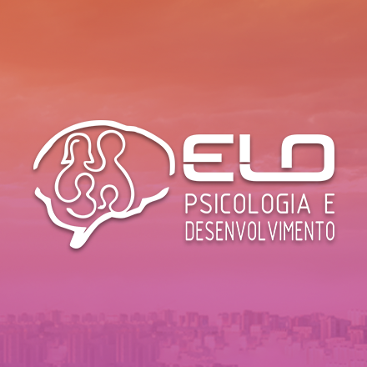
LISTA DE PROFISSIONAIS COM/EM FORMAÇÃO PELA ELO

PROFISSIONAL | DEMANDA QUE ATENDE | ENDEREÇO E CONTATO
Celia Gatinho  Particular | Atendimento adulto jovem.  Terapias Cognitivas e Comportamentais. | Brasília/DF  CEP: 70.660-014  Whats: (61) 99811-1322  Atendimento apenas online - durante a pandemia
Giulia Bittencourt  Particular | Atendimento psicoterápico adolescente e adulto.  Terapias cognitivas e comportamentais.  Terapias baseadas em mindfulness.  Programa de promoção da saúde baseado em mindfulness | SGAS 610/611 bloco 2, sala T19.  Centro médico Lúcio Costa.  Brasília/DF  Telefone: (61) 99556-2138  Atendimento presencial e online.

